**и Учитель: Омарова Зарема А.**

**Тема**: Закрепление изученного (урок - путешествие).

**Цели**: Обобщить и повторить изученные арифметические действия в пределах 100. Совершенствовать вычислительные навыки и умение решать текстовые задачи. Развивать логическое мышление и умение сравнивать.

**Оборудование**: Иллюстрации сказочных героев, таблицы для устного счета, карточки для игры «Меткий стрелок», карточки с заданиями, цветные мелки, модель самолёта.

**ХОД УРОКА.**

1. **Организационный момент**

**Прозвенел звонок веселый.**

**Мы начать урок готовы.**

**Будем слушать, рассуждать,**

**И друг другу помогать**

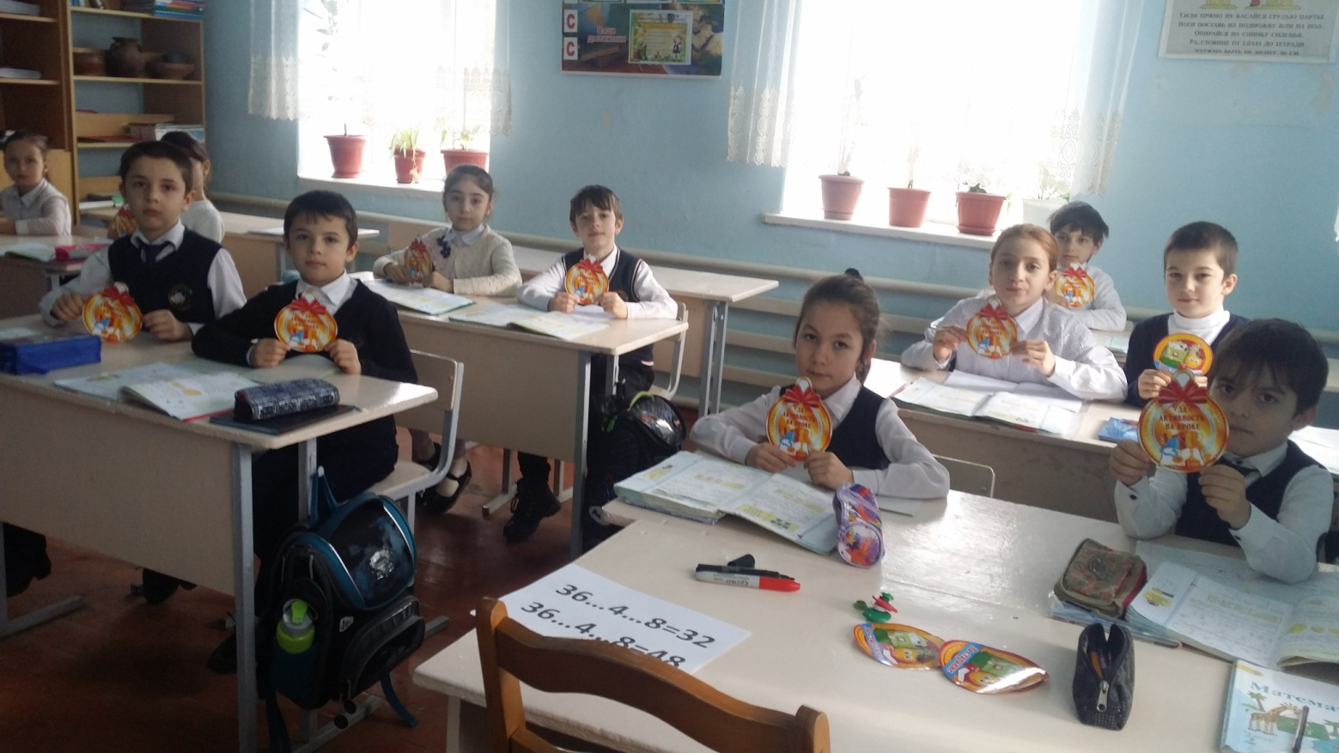

**2. Математическая разминка:**

    - Назовите лишнее число:

    15, 12, 20, 3, 45, 37, 18.

    - Каждое двузначное число уменьшить на 3.

    - Однозначное число увеличьте на 10.

- Сегодня мы отправимся в сказочное путешествие по необитаемым островам Тихого океана. Нас встретят диковинные звери, злые хищники. Чтоб защититься от хищников мы должны уметь метко стрелять. Проведем перестрелку в парах (примеры на сложение и вычитание в пределах 20).

**3. Перестрелка в парах (1 – 2 мин.)** (примеры на сложение и вычитание в пределах 20).

**4. Покупка билетов** на самолёт для полёта над океаном к сказочным островам. Чтобы купить билет нужно верно ответить на вопрос.

       - 16 – это 8 и ?

       - 14 – это 6 и ?

       - 13 – это 5 и ?

       - 20  увеличить на 5.

       - 13 уменьшить на 6.

       - На сколько надо увеличить 30, чтобы получилось 70?

       - Первое слагаемое 23, второе 3. Найди сумму.

       - Найди разность чисел 50 и 30.

       - Сумма двух слагаемых равна 90. Первое слагаемое 40. Чему равно второе слагаемое?

       - Назовите число, в котором 4 десятка и 8 единиц. Уменьшите его на 2 десятка.

       - Уменьшаемое – 7 десятков, вычитаемое – 7 единиц. Найдите разность.

       - Какое число меньше 15 на 7?

       - Какое число надо увеличить на 2, чтобы получилось 26?

**5. Путешествие по сказочным островам на самолёте.**

        - Итак, мы начинаем своё путешествие. Займите свои места в салоне самолёта. Пристегните ремни. Ура, летим!

1. ***ОСТРОВ ОБЕЗЬЯН.***

 - Нас встречает обезьянка Анфиса. Она очень рада гостям и просит помочь выполнить задания. ***Посмотрим какие задание нам нужно выполнить. Нужно решить уравнение:***

Х+10=50 38-х=30 у+9=17

**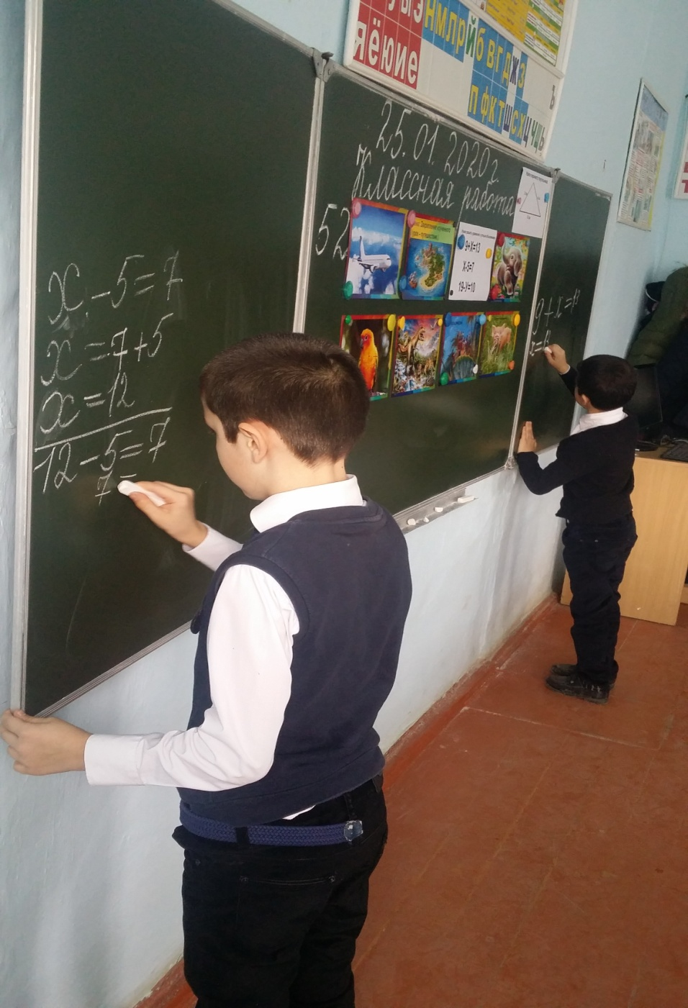 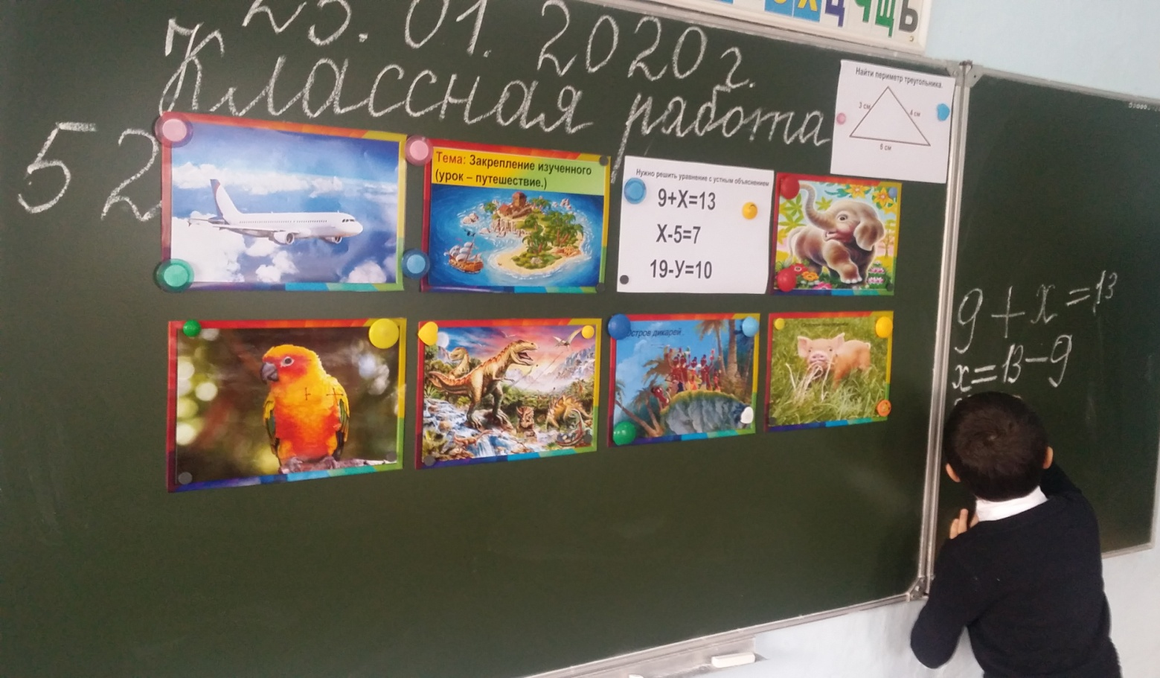*2. ОСТРОВ СЛОНОВ.***

- Этот симпатичный слонёнок тоже учится во 2 классе. Помогите слонёнку выполнить  домашнее задание. Объясните решение, чтобы слонёнок понял и решил сам.

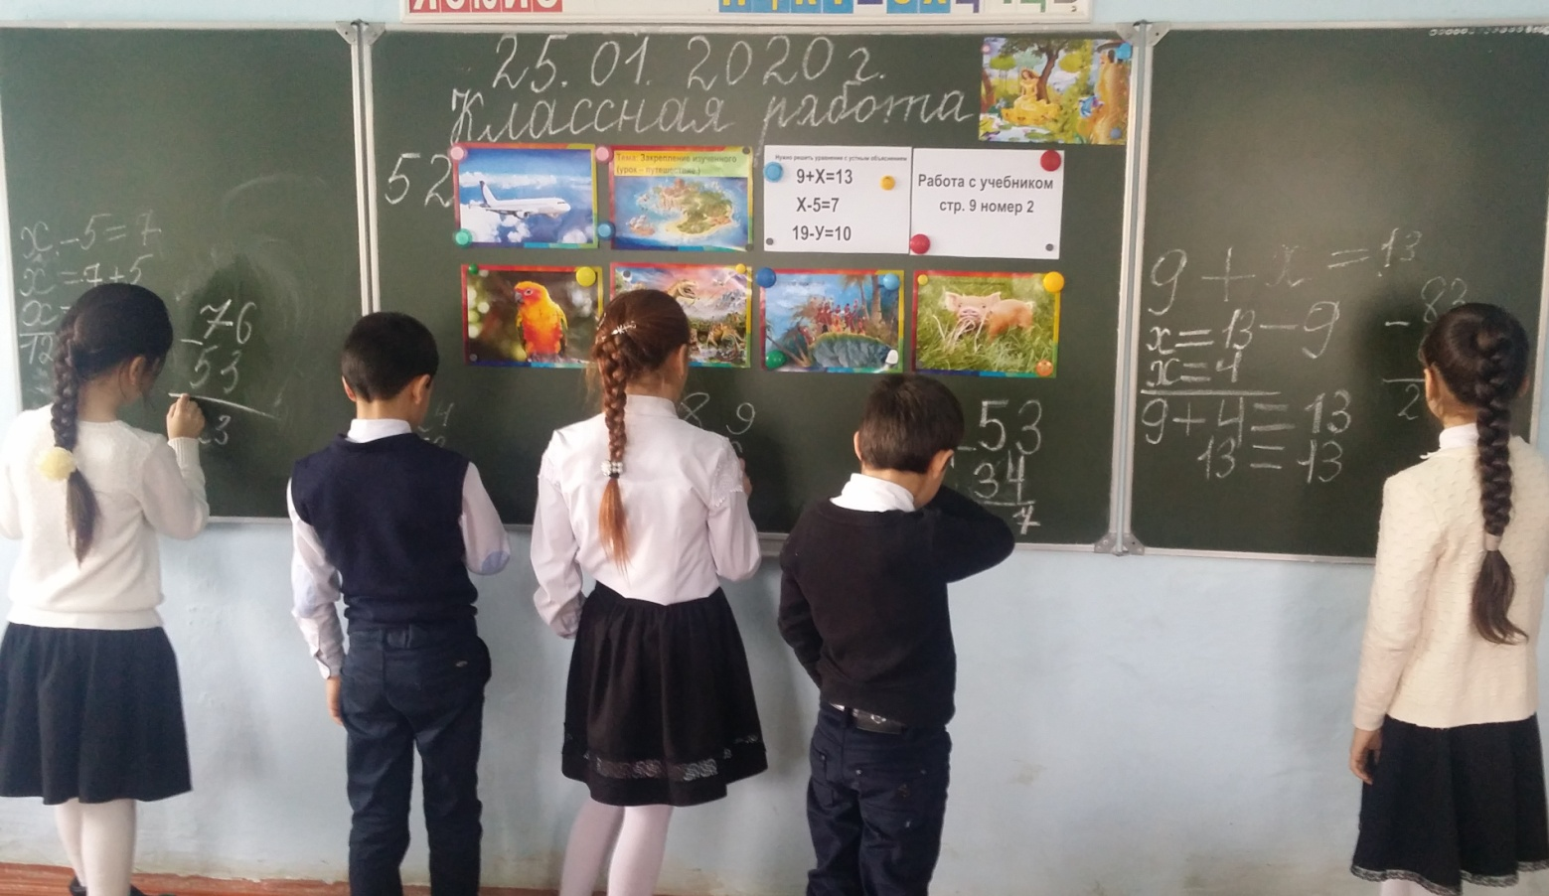

***3. ОСТРОВ ПОПУГАЕВ.***

**-**Вас встречает говорящий попугай Гоша. Он спрятал знаки в выражениях и просит вас, их найти. Запишите выражения в тетрадь и расставьте правильно знаки « + », « - ».

 36 * 4 * 8 = 32

          36 * 4 * 8 = 48

          80 * 9 * 9 = 98

          57 * 6 * 6 = 57

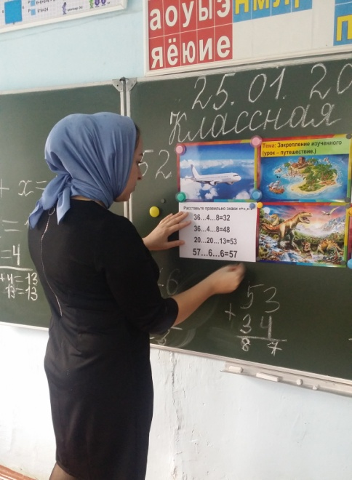

***4. ОСТРОВ ТИРАНОЗАВРОВ.***

    - Мы подлетаем к опасному острову. Здесь живут хищные тиранозавры. Чтобы победить их и уйти живыми, нужно уметь метко стрелять.

         Игра « Меткий стрелок» ( по карточкам).

40 – 3                12

        24 + 5                33

        16 – 4                52

        50 + 20              37

        38 – 5                29

       47 + 5                70

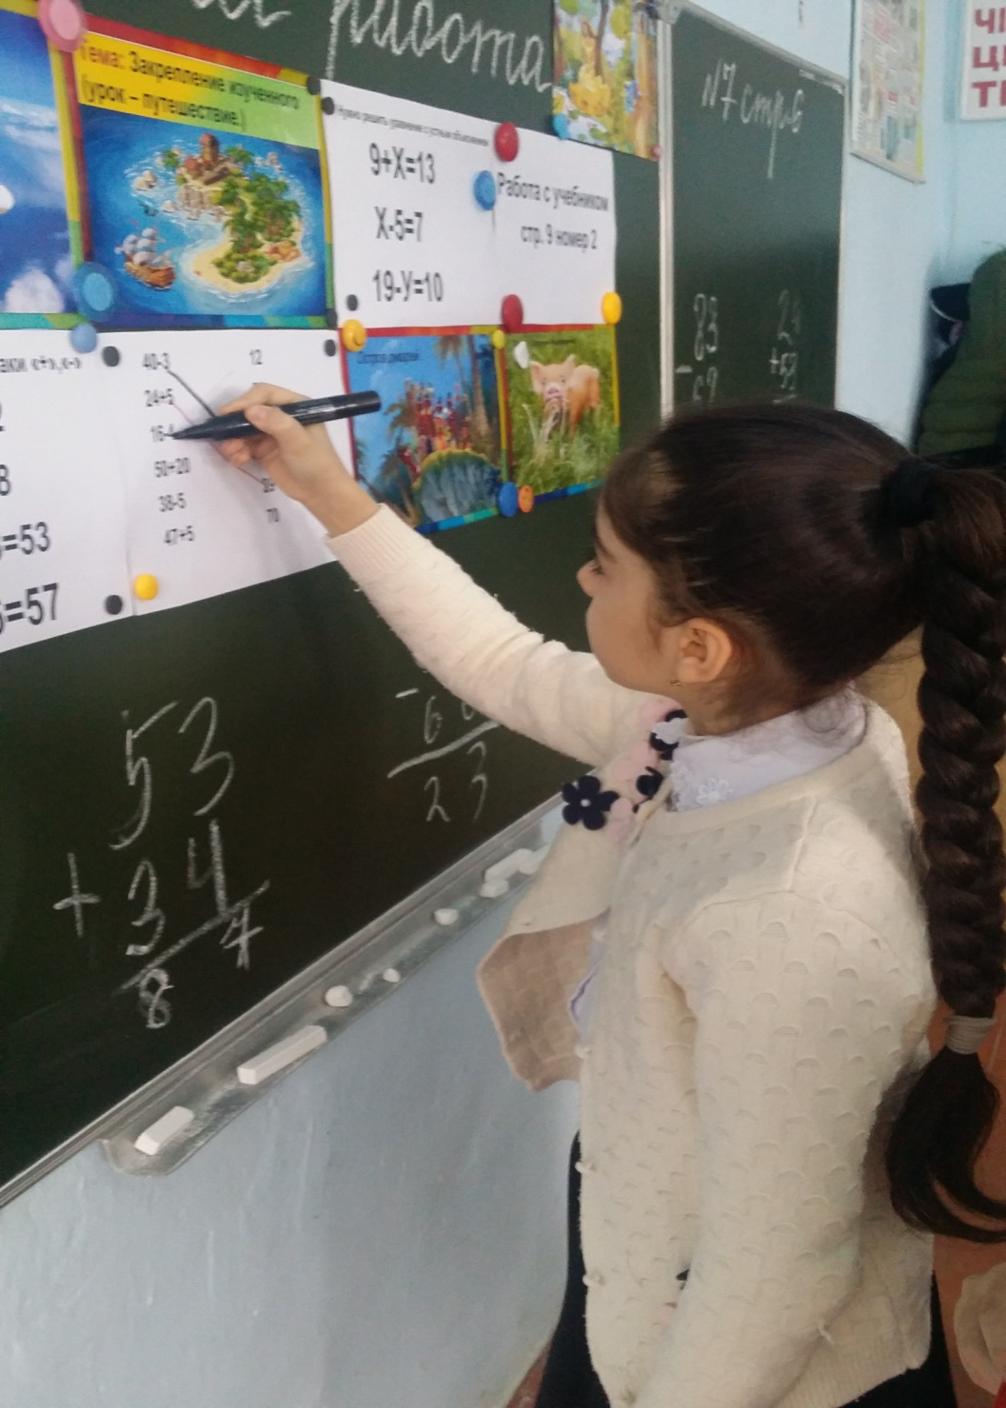

***5. ФИЗКУЛЬТМИНУТКА.***

                       Мы немножко отдохнём.

                       Встанем, глубоко вдохнём.

                       Руки в стороны, вперёд,

                       А потом наоборот.

                       Дети по лесу гуляли,

                       За природой наблюдали.

                       Вверх на солнце посмотрели-

                       И их всех лучи согрели.

                       Чудеса у нас на свете:

                       Стали карликами дети.

                       А потом все дружно встали,

  Великанами мы стали.

                       Дружно хлопаем,

                       Ногами топаем!

                       Хорошо мы погуляли

                       И немножечко устали!

***6. ОСТРОВ ДИКАРЕЙ.***

      - Мы прилетели на остров « Дикарей». Они поломали наш самолёт. Ищем неисправности, чтобы улететь.

**15 см … 5 дм 80мм…8см.**

**1ч…100мин        7 см 3 мм … 70 мм**

**1м…59см. 1ч….59мин.**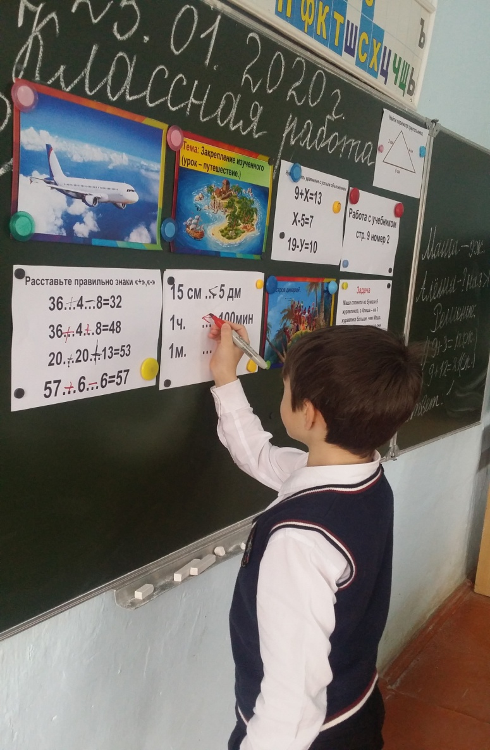 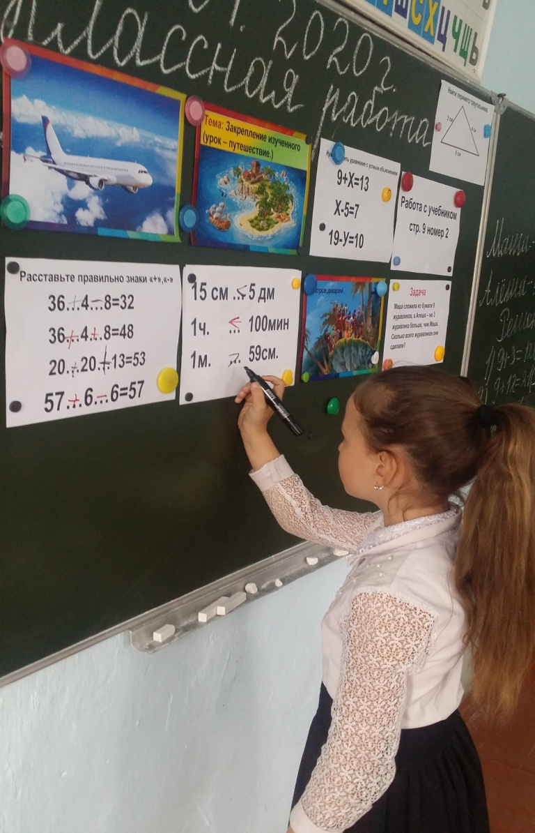

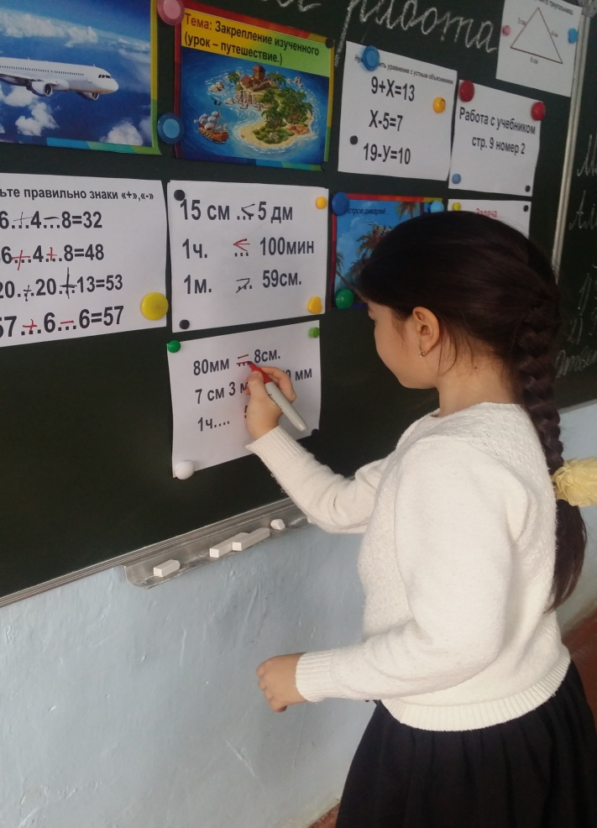 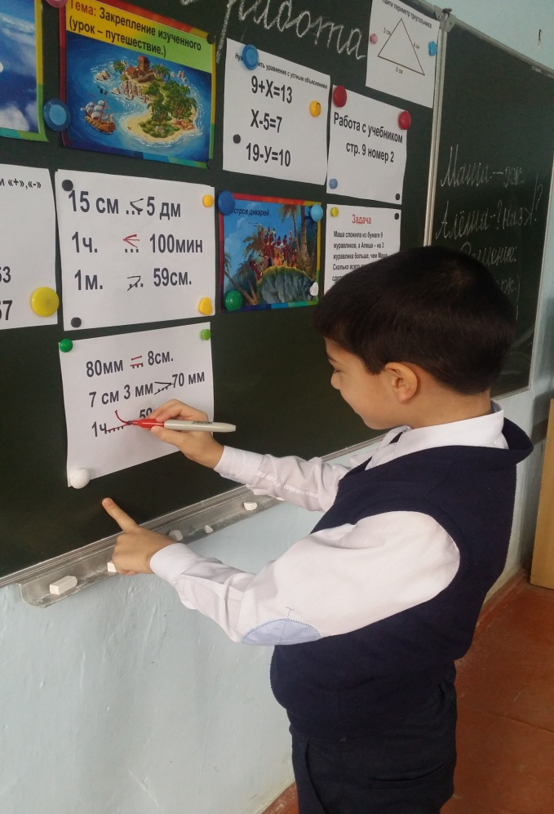

***7. ОСТРОВ ПОРОСЁНКА НАФ – НАФ.***

**-**Он любит решать задачи и хочет проверить, умеете ли и вы решать.

А) (№4, стр. 60) Когда из школы увезли для ремонта 4 телевизора, осталось 8 исправных телевизоров. Сколько всего телевизоров было в школе? Составь и реши задачу, обратную данной.

     - Прочитайте задачу. О чем говорится в задаче?

     - Сколько телевизоров увезли для ремонта?

     - Сколько исправных телевизоров осталось?

     - Прочитайте вопрос в задаче.

     - Можем сразу ответить на вопрос задачи?

     - Давайте составим задачу, обратную данной.

 Б)Маша сложила из бумаги 9 журавликов, а Алеша – на 3 журавлика больше. Сколько всего журавликов они сделали?

     -  Прочитайте задачу. О ком говорится в задаче?

 - Что говорится о Маше?

     - Что говорится об Алеше?

     - Что значит на «3 журавлика больше»?

     - Прочитайте вопрос в задаче.

     - Можно сразу ответить на вопрос в задаче?

     - Давайте составим краткое условие этой задачи.

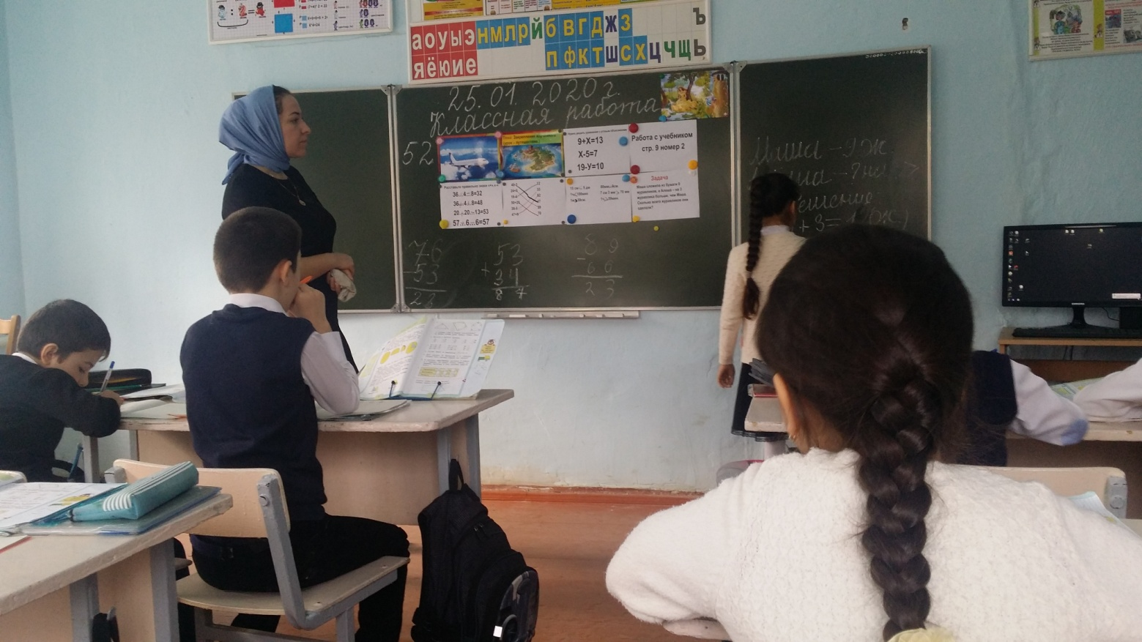

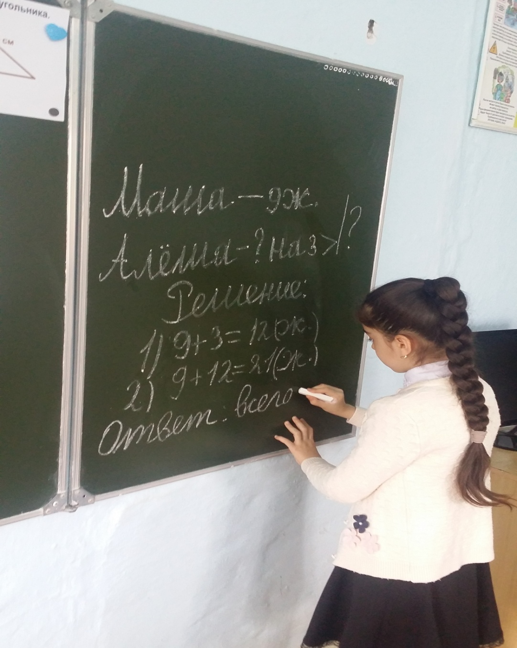

***8. ОСТРОВ ВОЛШЕБНИЦЫ.***

     - Волшебница задаст вам хитрые вопросы. Чтобы вернуться домой, вы должны ответить на них правильно.

    - Чтобы было ровно двадцать

          Не хватает лишь шести

          Вам придется постараться

          И число это найти.

          - Было книжек двадцать пять

         Да добавили к ним пять,

         А потом две книжки взяли

         И учащимся отдали.

         Много ли осталось книжек

         Для девчонок и мальчишек?

  - Какое число спряталось в слове Родина?

   - Сидят рыбаки, стерегут поплавки.

         Рыбак Корней поймал пять окуней,

         Рыбак Евсей пять карасей,

         А рыбак Михаил двух сомов изловил.

         Сколько рыб из реки

         Натаскали рыбаки?

***9. ВОЗВРАЩЕНИЕ В КЛАСС.  ПОДВЕДЕНИЕ ИТОГОВ УРОКА.***

